МИНИСТЕРСТВО НАУКИ И ВЫСШЕГО ОБРАЗОВАНИЯ РФ

федеральное государственное бюджетное образовательное учреждение высшего образования

**«Вологодский государственный университет»**

**Институт математики, естественных и компьютерных наук**

**Информатика и вычислительная техника**

**ОТЧЁТ ПО ПРАКТИЧЕСКИМ РАБОТАМ**

Дисциплина: «Микропроцессорные системы»

Направление подготовки: 09.03.01. Информатика и вычислительная техника

|  |  |
| --- | --- |
| Руководитель | Давыдова Е. Н. |
| Выполнили студенты | Пчелкина О. С. |
| Группа, курс | 4Б09 ВМ-31 3 курс |
| Дата сдачи | 05.05.2022 г. |
| Дата защиты | ____________________________________________  *(подпись преподавателя)* |

Вологда

2022 г.

Цель работы:спроектировать комбинационное устройство цифровой электронной техники для автомата управления технологической операцией.

Вариант 5.

Задание 1

Спроектировать комбинационное устройство цифровой электронной техники для автомата управления технологической операцией. На вход устройства поступают одноразрядные сигналы X0, X1, Х2 от датчиков. На выходе устройства формируется сигнал Р, используемый для управления некоторым исполнительным механизмом. Значение Р=1 соответствует сочетанию входных сигналов X0, X1, Х2, десятичные коды которых равны 0,1,2,7. Для остальных сочетаний Р=0.

Ход работы:

Заносим в таблицу (таблица 1) истинности связи сигналов, составляем карты Карно и по ним записываем соответствующее логическое уравнение в СДНФ (1), минимизируем полученное выражение

Таблица 1 - Таблица истинности связи сигналов

|  |  |  |  |
| --- | --- | --- | --- |
| Х2 | Х1 | X0 | Р |
| 1 | 2 | 3 | 4 |
| 0 | 0 | 0 | 0 |
| 0 | 0 | 1 | 1 |
| 0 | 1 | 0 | 1 |
| 0 | 1 | 1 | 1 |
| 1 | 0 | 0 | 0 |
| 1 | 0 | 1 | 1 |
| 1 | 1 | 0 | 1 |
| 1 | 1 | 1 | 0 |

$\text{Р} = \overline{\text{Х}\text{2}} \overline{\text{Х}\text{1}}\text{X0} + \overline{\text{Х}\text{2}} \text{X1}\overline{\text{Х}\text{0}} + \overline{\text{Х}\text{2}}\text{ X1 X0}+\text{ X2}\overline{\text{Х}\text{1}}\text{X0 + X2X1}\overline{\text{Х}\text{0}}$ В соответствии с таблицей истинности (таблица 1) составляем карту Карно (таблица 2).

Таблица 2 - Карта Карно

|  |  |  |  |  |
| --- | --- | --- | --- | --- |
| Х2\ Х1 Х0 | 00 | 01 | 11 | 10 |
| 0 | 0 | 1 | 1 | 1 |
| 1  1 | 0 | 1 | 0 | 1 |

Используя карту, получаем минимизированное логическое уравнение, описывающее заданную логическую связь между входными и выходными сигналами

$\text{Р} = \overline{\text{Х}\text{2}} \text{Х}\text{1 }+ \overline{\text{Х}\text{2}} \text{X}\text{0}+\overline{\text{Х}\text{1}}\text{X}\text{0+}\text{X}\text{1}\overline{\text{Х}\text{0}}$

Используя карту, получаем минимизированное логическое уравнение, описывающее заданную логическую связь между входными и выходными сигналами

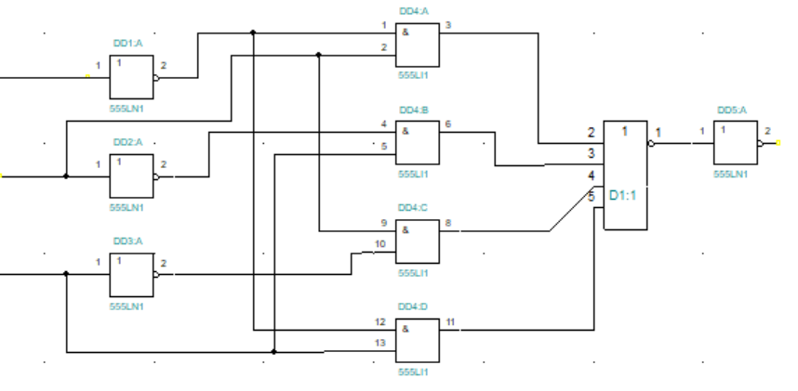

Рисунок 1 - Электрическая принципиальная схема

Переводим минимизированное уравнение в базис «И - НЕ » (уравнение 3), пользуясь теоремой Де Моргана

$\text{Ð }= \overline{\overline{\text{X2}} \overline{\text{Х0}} +\text{ Х2 Х1 Х0}+ \overline{\text{X2}} \overline{\text{X1}}}= \overline{\overline{\overline{\text{Х2}} \overline{\text{Х0}}}\text{ \& }\overline{\text{X2 X1 X0}}\text{ \& }\overline{\overline{\text{X2}} \overline{\text{X1}}}}$

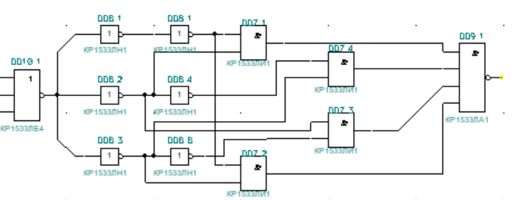

Рисунок 2 - Электрическая принципиальная схема комбинационного устройства цифровой электронной техники

Задание 2

Спроектировать последовательностное устройство - счетчик с произвольным порядком счета для использования в автомате управления текущим процессом. Входные сигналы: НУ - начальная установка и С - переход к определенному состоянию. Выходные сигналы: Q2, Q1, Q0. Десятичные коды последовательности выходных сигналов Q равны 4, 3, 7, 6, 5, 2, 0, 1 (проектирование на JK триггерах). Первый вход указывает исходное состояние выходов. Счетчик должен осуществлять циклический счет в соответствии с заданной последовательностью выходных сигналов.

Заданное устройство должно иметь8 состояний, их обеспечивают 3 JK триггера. Нa основе таблицы состояний строим таблицу переходов счётчика (таблица 3).

Таблица 3 – Таблица переходов счетчика

| Q2 | Q1 | Q0 | Q2(t) → Q2(t+1) | Q1(t) → Q1(t+1) | Q0(t) → Q0(t+1) |
| --- | --- | --- | --- | --- | --- |
| 1 | 2 | 3 | 4 | 5 | 6 |
| 0 | 1 | 0 | 0→1 | 1→0 | 0→1 |
| 1 | 0 | 0 | 1→0 | 0→0 | 0→1 |
| 0 | 0 | 1 | 0→1 | 0→1 | 1→1 |
| 0 | 1 | 1 | 0→1 | 1→0 | 1→1 |
| 1 | 0 | 1 | 1→0 | 0→1 | 1→1 |
| 1 | 1 | 1 | 1→0 | 1→0 | 1→0 |
| 1 | 1 | 0 | 1→0 | 1→0 | 0→0 |
| 0 | 0 | 0 | 0→1 | 0→0 | 0→0 |

Таблица переходов позволяет построить таблицу управляющих сигналов, применяемых в проектируемом устройстве. Для ее построения используется характеристическая таблица JK триггеров (таблица 4).

Таблица 4 - Таблица управляющих сигналов счетчика

|  |  |  |  |  |  |  |  |  |
| --- | --- | --- | --- | --- | --- | --- | --- | --- |
| Q2 | Q1 | Q0 | J2 | К2 | J1 | К1 | J0 | К0 • |
| 1 | 2 | 3 | 4 | 5 | 6 | 7 | 8 | 9 |
| 0 | 1 | 0 | 1 | X | X | 1 | 0 | X |
| 1 | 0 | 0 | X | 1 | 0 | X | 1 | X |
| 0 | 0 | 1 | 0 | X | 1 | X | X | 0 |
| 0 | 1 | 1 | 1 | X | X | 1 | X | 0 |
| 1 | 0 | 1 | X | 0 | 1 | X | X | 0 |
| 1 | 1 | 1 | X | 0 | X | 0 | X | 1 |
| 1 | 1 | 0 | X | 1 | X | 1 | 0 | X |
| 0 | 0 | 0 | 0 | X | 1 | X | 0 | X |

Таблица 5 является таблицей истинности комбинаций схем выработки сигналов J и K для каждого из триггеров по сигналам Q.

Осуществляем минимизацию для построения комбинационных схем управления триггерами (таблица 6).

Q2

|  |  |  |  |  |
| --- | --- | --- | --- | --- |
| Q2\Q1 Q0 | 00 | 01 | 11 | 10 |
| 0 | 0Ф | 0Ф | 1Ф | 1Ф |
| 1 | Ф1 | Ф0 | Ф0 | Ф1 |

Q1

|  |  |  |  |  |
| --- | --- | --- | --- | --- |
| Q2\Q1 Q0 | 00 | 01 | 11 | 10 |
| 0 | 1Ф | 1Ф | Ф1 | Ф1 |
| 1 | 0Ф | 1Ф | Ф0 | Ф1 |

Q0

|  |  |  |  |  |
| --- | --- | --- | --- | --- |
| Q2\Q1 Q0 | 00 | 01 | 11 | 10 |
| 0 | 0Ф | Ф0 | 10 | 0Ф |
| 1 | 1Ф | Ф0 | Ф1 | 0Ф |

Рисунок 3 - Карты Карно для JK триггера

Q2: J2 = Q1 Q1: J1 = $\overline{Q2}+Q0$ Q0: J0 = $Q2\overline{Q1}+Q1Q0$

K2 = $\overline{Q0}$ K1 = $\overline{Q2}+\overline{Q0}$ K0 = Q1Q2

Рассчитываем по уравнениям и представляем в таблице 7 значения входных и выходных сигналов триггеров.

Таблица 5 - Таблица сигналов Q, J и К по тактам

|  |  |  |  |  |  |  |  |  |  |  |
| --- | --- | --- | --- | --- | --- | --- | --- | --- | --- | --- |
| N | С | Q2 | Q1 | Q0 | J2 | К2 | J1 | К1 | J0 | К0 |
| 1 | 2 | 3 | 4 | 5 | 6 | 7 | 8 | 9 | 10 | 11 |
| Исх | - | 0 | 1 | 0 | 1 | 1 | 1 | 1 | 0 | 0 |
| 2 | 1 | 1 | 0 | 0 | 0 | 1 | 0 | 1 | 1 | 0 |
| 3 | 1 | 0 | 0 | 1 | 0 | 0 | 1 | 1 | 0 | 0 |
| 4 | 1 | 0 | 1 | 1 | 1 | 0 | 1 | 1 | 1 | 0 |
| 5 | 1 | 1 | 0 | 1 | 0 | 0 | 1 | 0 | 1 | 0 |
| 6 | 1 | 1 | 1 | 1 | 1 | 0 | 1 | 0 | 1 | 1 |
| 7 | 1 | 1 | 1 | 0 | 1 | 1 | 0 | 1 | 0 | 1 |
| 8 | 1 | 0 | 0 | 0 | 0 | 1 | 1 | 1 | 0 | 0 |

По результатам минимизации строим схему электрическую принципиальную (рисунок 2).

Значение сигналов Q, J и K после сигнала НУ и по сигналам перехода к следующим состояниям рассчитаны по уравнениям состояния счетчика. Результаты расчета сведены в таблицу 7.

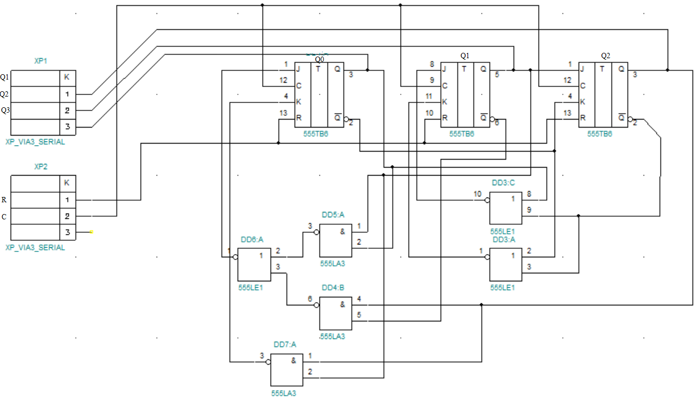

Рисунок 3 - Электрическая принципиальная схема последовательностного устройства цифровой электронной техники

Вывод: таким образом, в ходе лабораторной работы мы спроектировали комбинационное устройство цифровой электронной техники для автомата управления технологической операцией и последовательностное устройство.